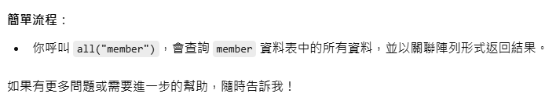

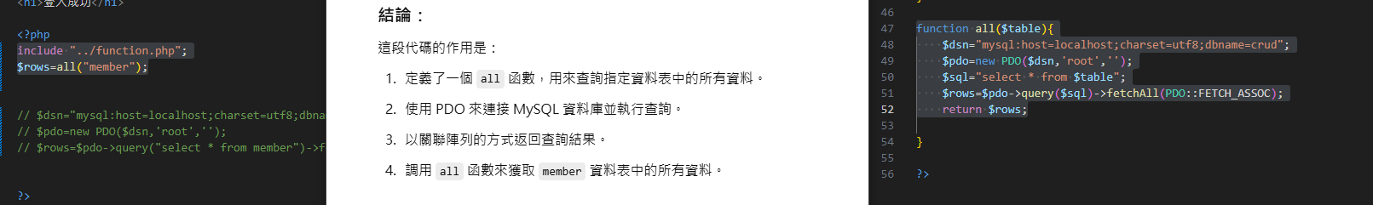

1. **函數定義：function all($table)**

function all($table) {

這定義了一個名為 all 的函數，它接受一個參數 $table，這個參數代表你想要查詢的資料表的名稱。

1. **資料庫連線：$dsn 和 $pdo；查詢 SQL 語句：$sql ； 執行查詢：$rows**

$dsn = "mysql:host=localhost;charset=utf8;dbname=crud";

$pdo = new PDO($dsn, 'root', '');

$sql = "select * from $table";

$rows = $pdo->query($sql)->fetchAll(PDO::FETCH_ASSOC);

這行代碼生成了一條 SQL 查詢語句，它會從 $table 表中選取所有欄位（* 代表所有欄位）。$table 會被傳遞給函數，具體表名取決於調用函數時傳入的值。

舉個例子，如果你調用 all("member")，那麼 $sql 就會變成 select * from member。

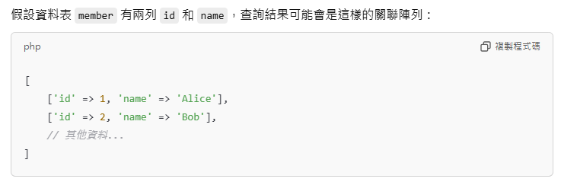

1. **返回結果：return $rows**

這一行會將查詢結果 $rows 返回給調用這個 all 函數的地方，這樣調用者就能拿到資料表中的所有資料。

1. **引入外部檔案：include "../function.php"**

這行代碼會將位於 ../function.php 的檔案包含進來。這通常用來引入一些共用的函數、變數或其他邏輯，這樣你就可以在當前文件中使用 function.php 裡面定義的功能。

1. **調用函數：$rows = all("member");**

這行代碼實際上是調用 all 函數，並將 "member" 字符串作為參數傳入。這意味著該函數將查詢名為 member 的資料表，並將結果存入變數 $rows。